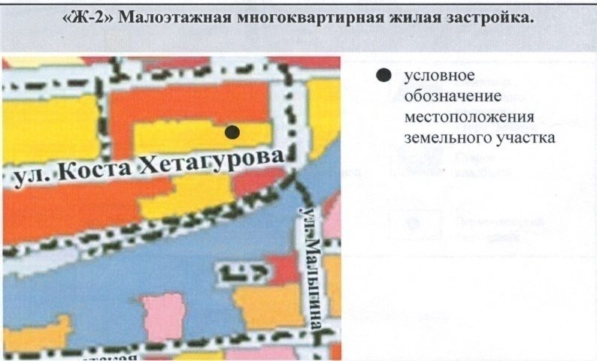
Основные технико-экономические показатели:
- площадь застройки малоэтажного жилого дома - 264,2м²
- общая площадь малоэтажного жилого дома - 646,7м²
- площадь офисных помещений 1 этажа -77,9м²
- площадь магазинов 1 этажа - 76,4 м²
- строительный объем здания - 2489,6м²
- площадь застройки малоэтажного жилого дома на земельном участке - 264,2м²

- площадь земельного участка - 734,0м²

Фасад с ул. Хетагурова
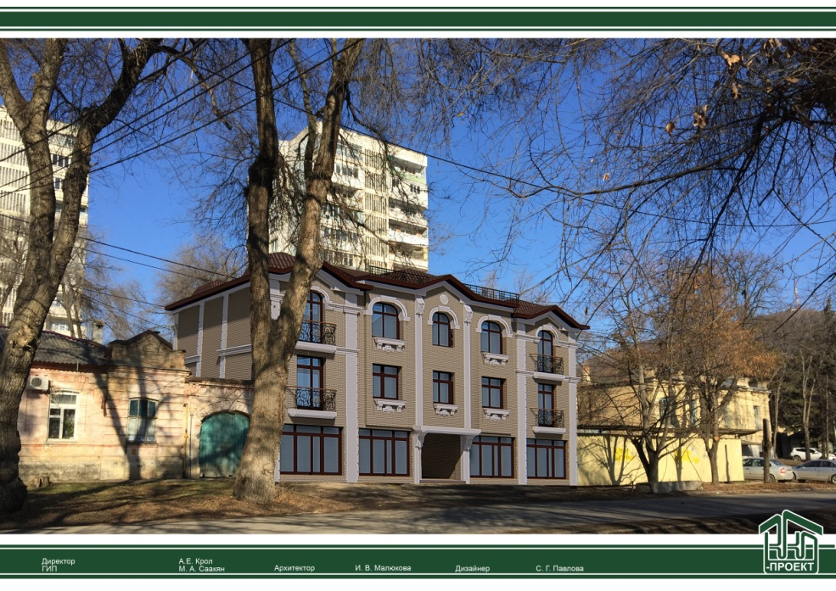

Размещение здания по границе земельного участка

Этажность здания 3 ед.
Схема генплана

